Ecole Leclerc
15 avenue du 23 novembre
67300 Schiltigheim.

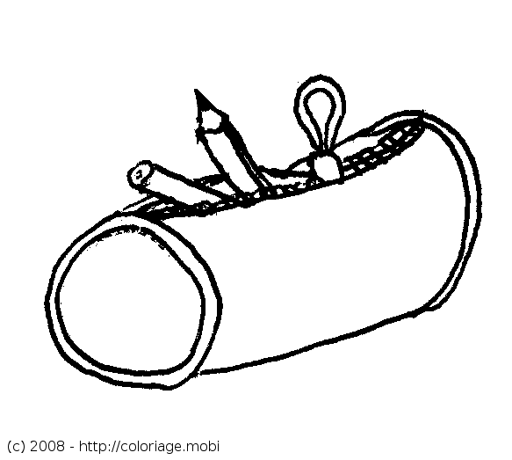

1 trousse contenant : 1 stylo bleu/1 stylo vert / 1 stylo rouge- 1 gomme- 1 crayon de papier- colle –ciseaux- 1 feutre d’ardoise- 1 petite règle /1 paire de ciseaux

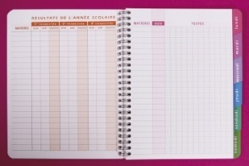
1 cahier de texte avec son protège- cahier

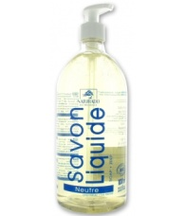
1 gobelet au nom de votre enfant (qui restera à l’école)
2 boites de mouchoirs
1 savon liquide

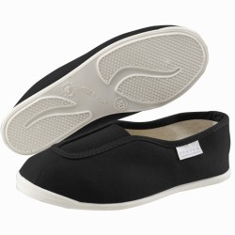
1 paire de patin de gym dans un petit sac au nom de votre enfant ( qui restera à l’école)

Par ailleurs, une commande groupée est effectuée pour les cahiers, classeurs, feuilles, petit matériel.. etc
Aussi, une participation d’environ 25 euros vous sera demandée à la rentrée.

Bonnes vacances ! Rentrée le 4 septembre à 8h25

Adèle Haegel

